Практикум 6:

Моделирование ХД

- Задача:
  - Закрепить навыки разработки моделирования ХД:
    - Модифицировать физическую модель данных;
    - Разработать модель ХД;
    - Определить отображение на источник данных;
    - Генерировать скрипт извлечения данных;
    - Разработать многомерные диаграммы;
    - Генерировать кубы данных;
  - Подвести итоги практических занятий.

Создание физической модели данных учебного примера
- Структура БД учебного примера находится в файле PDMBerore.sql, как в файле генерации БД для некоторой СУБД.
- Создайте новую физическую модель My_Model_PI_1, СУБД MS SQL Server 2008.
- Сохраните созданную новую модель на диске.

Откроем новую физическую модель данных
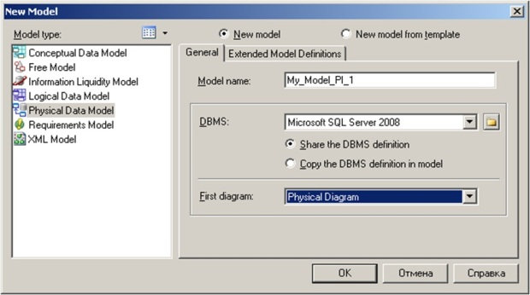

Выполнить реинжениринг модели из скрипта создания БД
- Выберите пункт меню Database -> Update Model from Database ;
- В появившемся диалоговом окне Database Reverse Engineering Options установите Using script files;
- Выберите файл createbas.sql
- Нажмите ОК.

Реинжениринг физической модели из скрипта создания БД
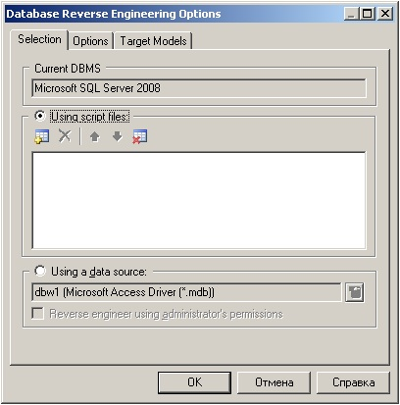

Реинжениринг физической модели из скрипта создания БД

Реинжениринг физической модели из скрипта создания БД
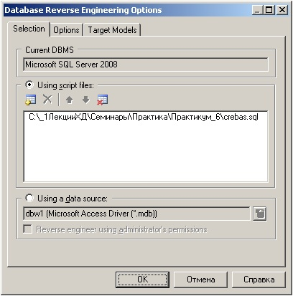

Реинжениринг физической модели из скрипта создания БД
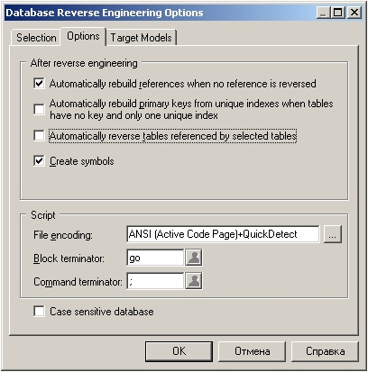

Реинжениринг физической модели из скрипта создания БД
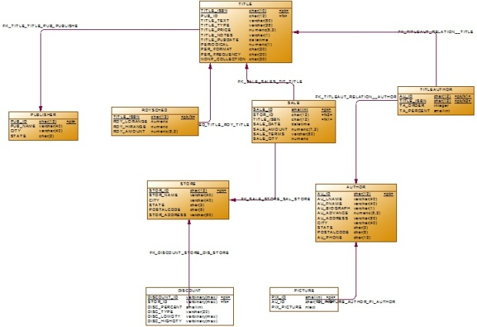

Модификация опций физической модели БД
- Поменяйте название отношения на кардинальность отношения.
- Определим свойства представления:
  - Показать все колонки, их имена и таблицы;
- Измените свойства визуализации модели на экране.
- Разместить объекты на экране, чтобы схема лучше читалась.

Модификация модели БД
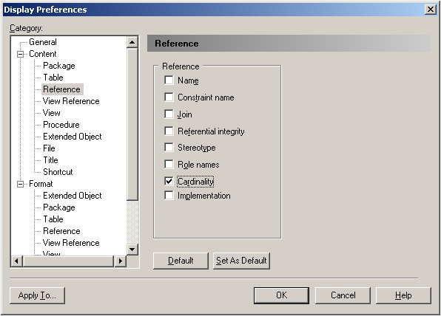

Модификация модели БД
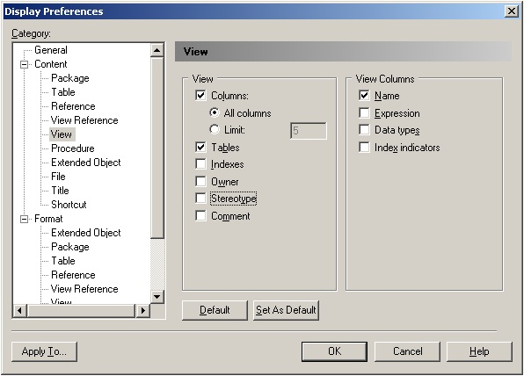

Модификация модели БД
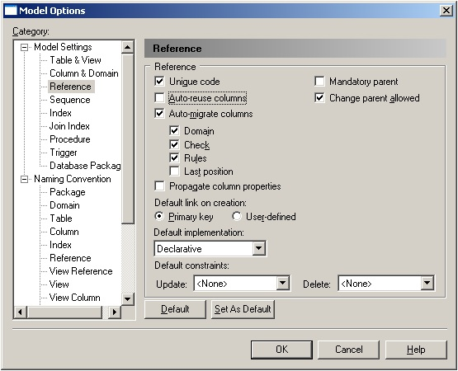

Модификация модели БД
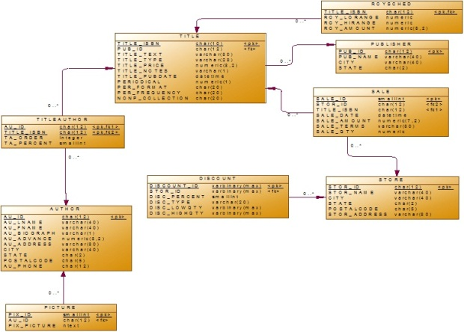

Модификация физической модели БД
- Создайте таблицу History, которая будет содержать данные о всех продажах.
- Добавьте колонки Title_ISBN (PK), Title_Price, Title_Text используя кнопку "Добавить колонку" на вкладке "Колонки".
- Добавьте колонкe Total_Sales.
- Создайте индекс по первичному ключу.

Добавление колонок в новую таблицу
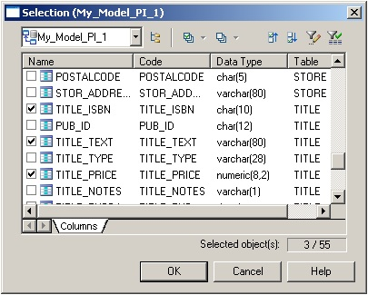

Добавление колонок в новую таблицу
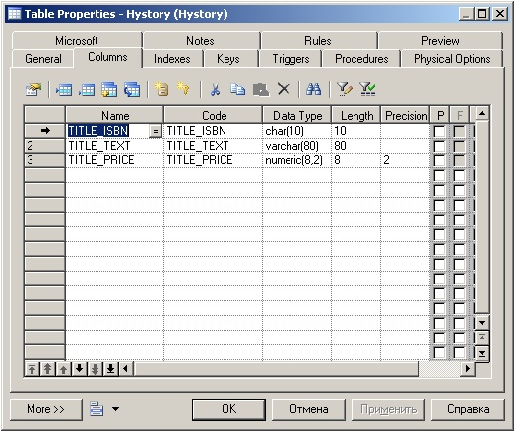

Добавление колонок в новую таблицу
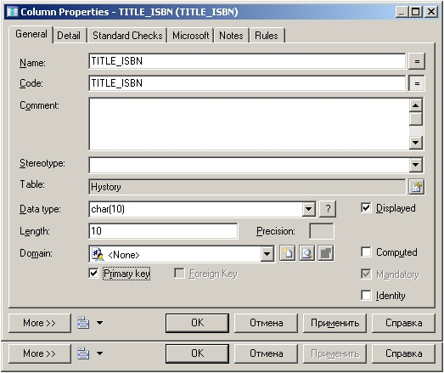

Создание индекса для новой таблицы
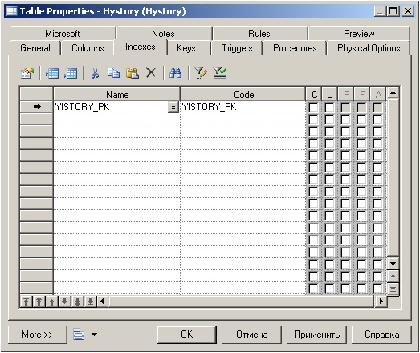

Создание индекса для новой таблицы
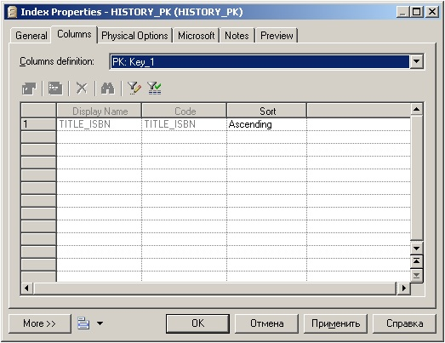

Создание новой таблицы модели
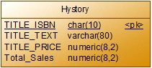

Модификация физической модели БД
- Установите связь между таблицей History (потомок) и таблицей TITLE (родительская).
- Создайте представление на таблицы TITLE и SALES (выделите эти таблицы и связи между ними, выберите пункт меню Tools->Create View).
- Присвойте представлению имя BOOK_SALES. Оставьте только те колонки, которые отвечают названию представления.

Определение связи новой таблицы модели
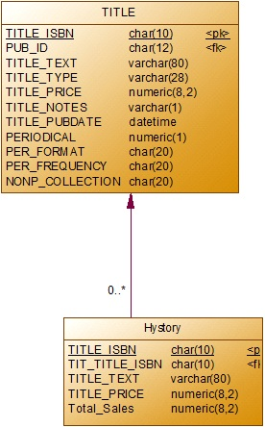

Создание представления
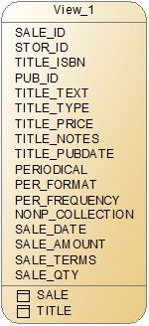

Создание представления
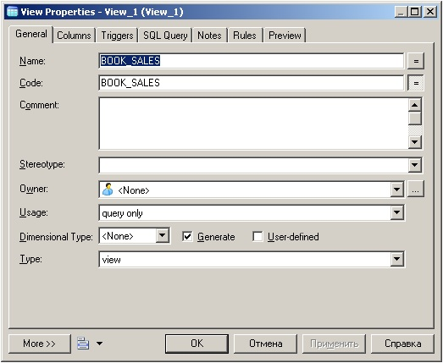

Создание представления
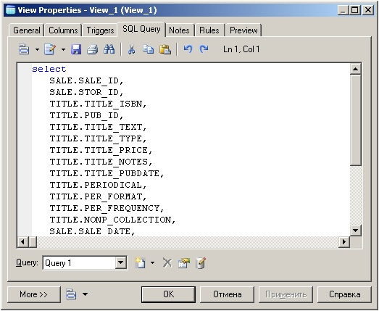

Создание представления
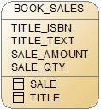

Проектирование модели ХД
- Физическая модель данных OLTP системы, с которой мы работали, будет корпоративной моделью данных для разрабатываемого ХД.
- Допустим, что киоск данных разрабатывается для анализа продаваемости книг авторов.
- Создайте новую модель данных и скопируйте в нее таблицы AUTHOR, TITLE, SALE, STORE, связи TITLE и SALE, SALE и STORE.

Создание представления
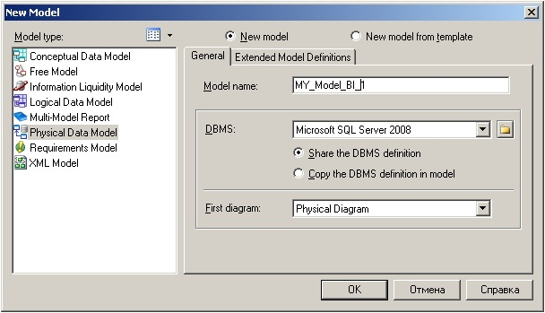

Проектирование модели ХД
- Создайте таблицу SALE_AUTHOR, которая будет использоваться для сбора данных о числе и объемах продаж автора из OLTP системы.
- Довавьте колонки AU_ID, SALE_AMOUNT и SALE_QTY
- TITLE, SALE, STORE, связи TITLE и SALE, SALE и STORE.

Создание новой модели ХД
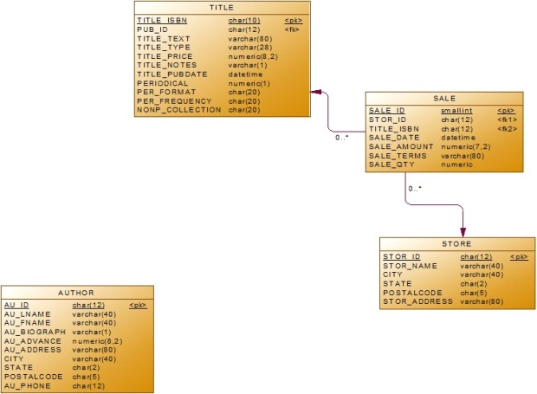

Создание новой таблицы ХД
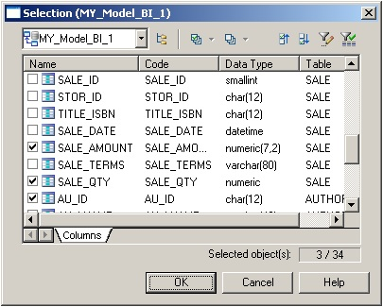

Создание новой таблицы ХД
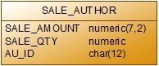

Создание новой связи
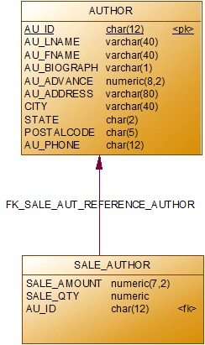

Определение источников данных для модели ХД
- Процесс связывания таблиц OLTP системы и ХД называется установлением отображения реляционное в реляционное.
- Источник данных используется для определения того, где данные будут экстрагироваться и преобразовываться.
- Выберите пункт меню Model->Data Source, определите источник данных с именем OLTP_DataSource.
- Откройте свойства источника данных и изучите вкладки.

Определение источника данных
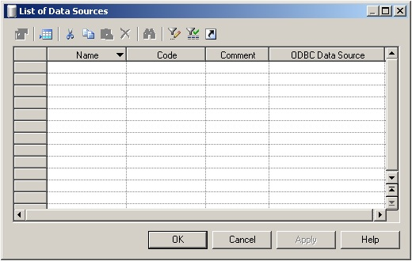

Определение источника данных
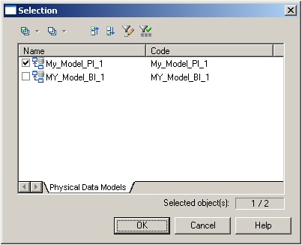

Определение отображения
- Отобразите SALE_AUTHOR на таблицы OLTP системы (какие?).
- Вызовите SQL редактор и укажите Sum(SALE.SALE_AMOUNT) для запроса.
- Аналогично для sum(SALE.SALE_QTY).
- Откройте вкладку Criteria и определите группировку по колонке AU_ID.
- На вскладке Select посмотрие команду SQL.

Определение отображения
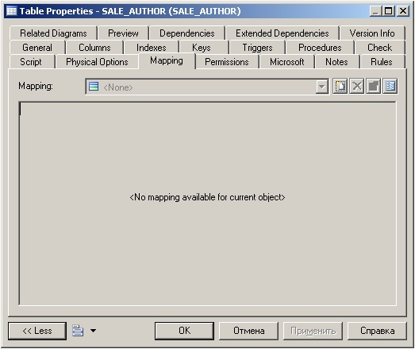

Определение отображения
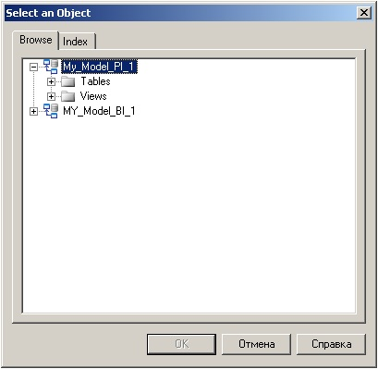

Определение отображения
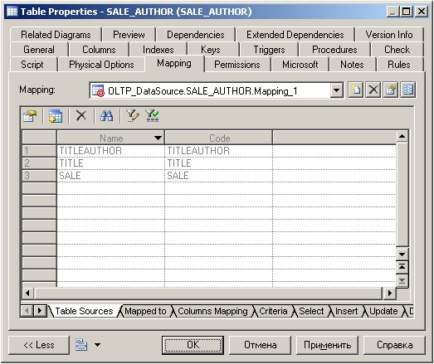

Определение отображения
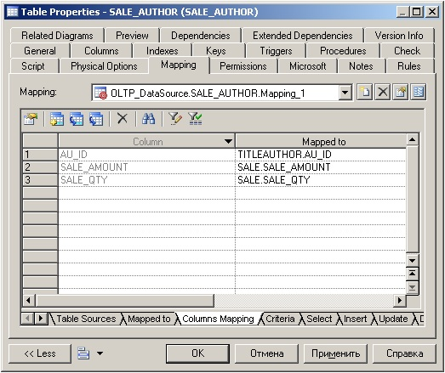

Определение отображения
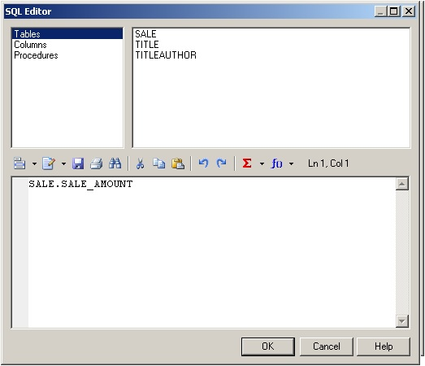

Определение отображения
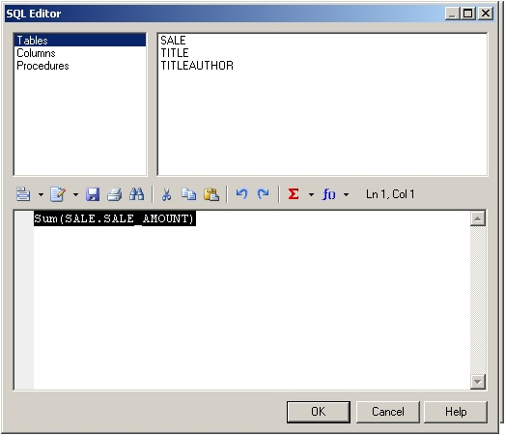

Определение отображения
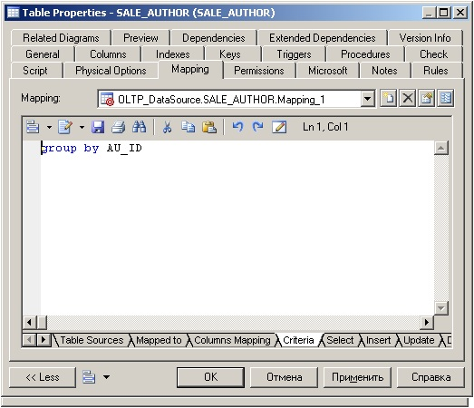

Определение отображения
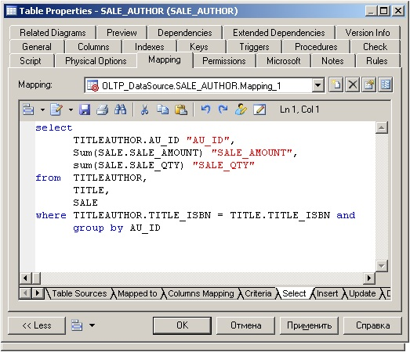

Генерировать скрипт извлечения данных
- Выберите пункт меню Database->Generate Extraction Script.
- Сгенерируйте скрипт.
- Посмотрите команду SQL.

Генерация скрипта извлечения данных
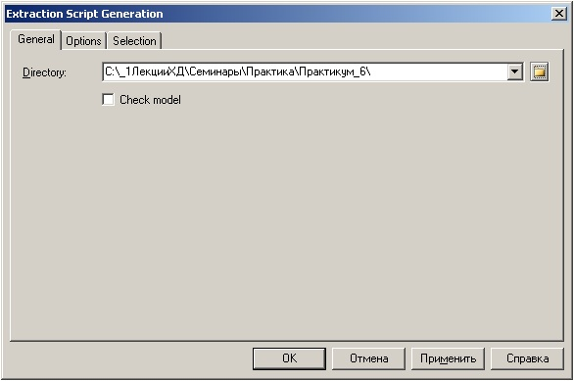

Генерация скрипта извлечения данных
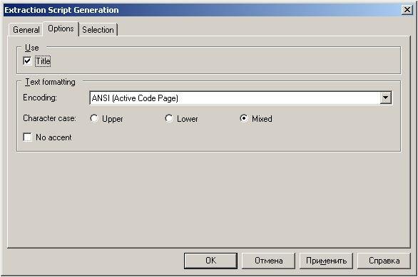

Генерация скрипта извлечения данных
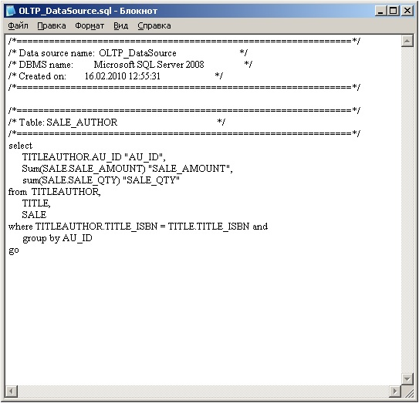

Создание многомерных объектов
- Выберите Tools->MultiDimension ->Retrieve Multidimensional Objects. ОК
- Новый источник данных создается для отображения данных в кубы данных.
- Изучите отображение измерения STORE на источник данных.
- Изучите отображение таблицы фактов SALE_AUTHOR на источники данных.

Создание многомерных объектов
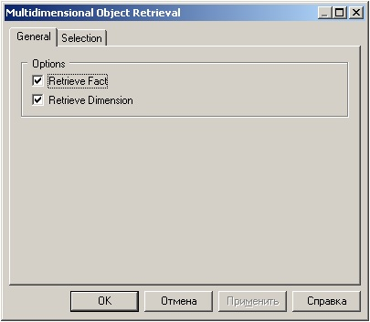

Создание многомерных объектов
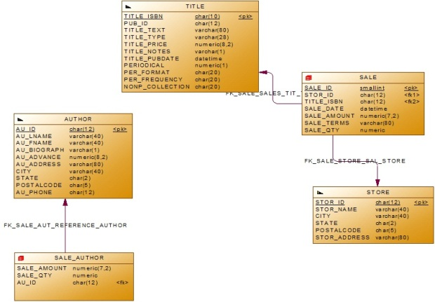

Создание кубов данных
- Выберите Tools->MultiDimension->Rebuild Cubes. ОК
  - Подчиненные таблицы (SALE и SALE_AUTHOR) становятся таблицами фактов.
  - Родительские таблицы (TITLE, STORE и AUTHOR) становятся таблицами измерений.

Создание кубов данных
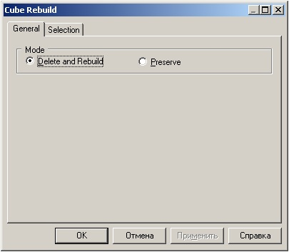

Создание кубов данных
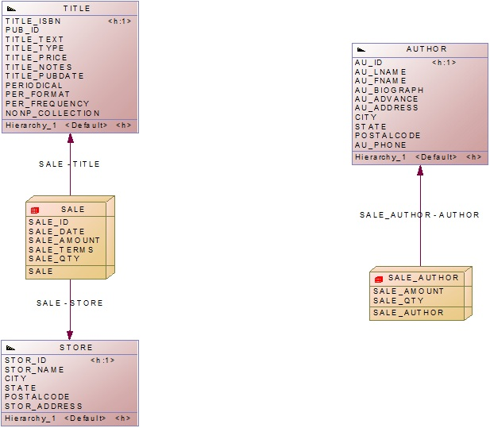

Отображение кубов данных на источники данных
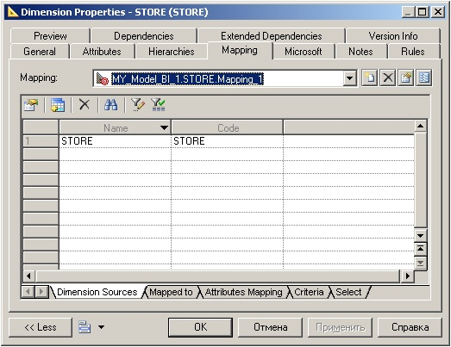

Отображение кубов данных на источники данных
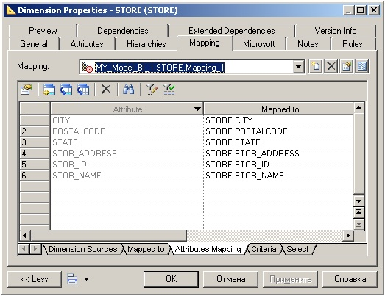

Отображение кубов данных на источники данных
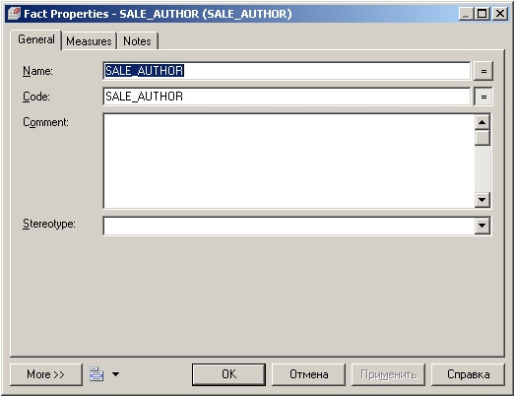

Отображение кубов данных на источники данных
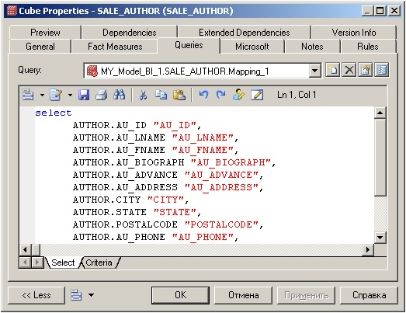

Генерация кубов данных
- Выберите Tools->Generate Cube. ОК
- Кубы данных созданы.

Генерация кубов данных
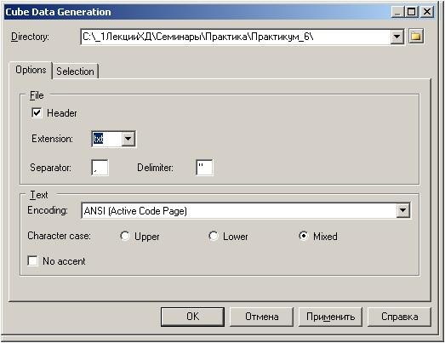

Генерация кубов данных
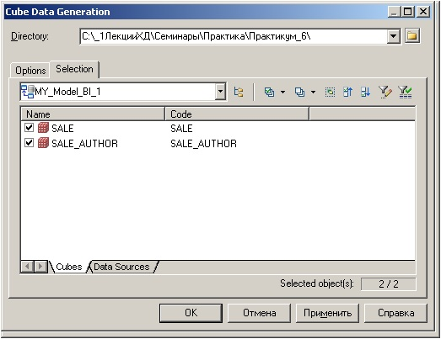

Генерация кубов данных
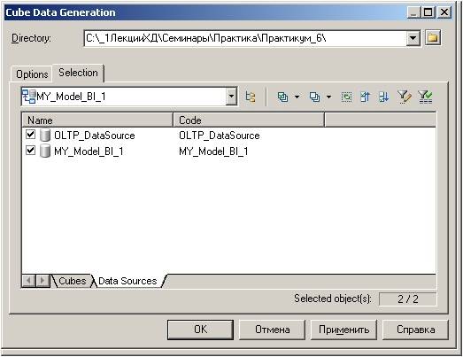

Итоги
- На практикумах Вы научились:
  - Проектировать модель ХД;
  - Определить отображение объектов модели ХД на источники данных;
  - Генерировать скрипты извлечения данных;
  - Разработать многомерные диаграммы;
  - Генерировать кубы данных.

